国之所向，赣必随之

一．基础设施
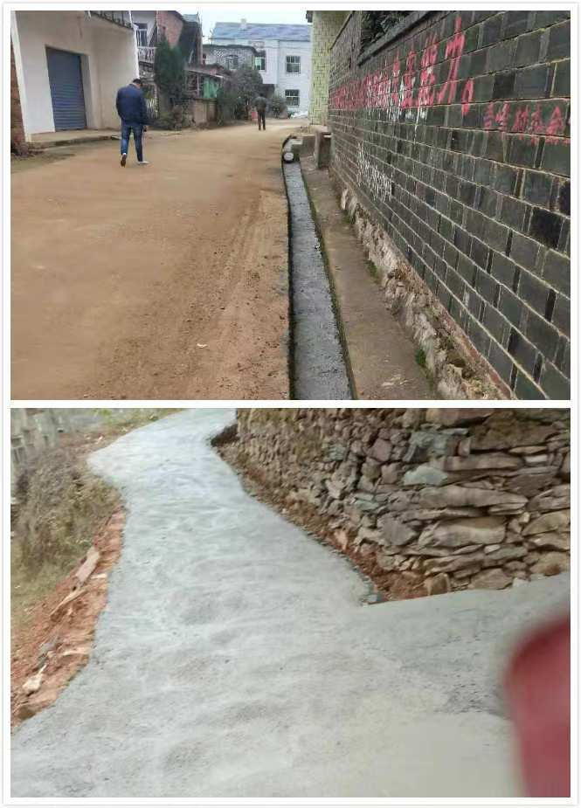
以前的道路多是沙，街道脏乱差，政府进行道路整改，现在各村都铺上了水泥路，交通方便了，整体样貌焕然一新。

二．人文教育
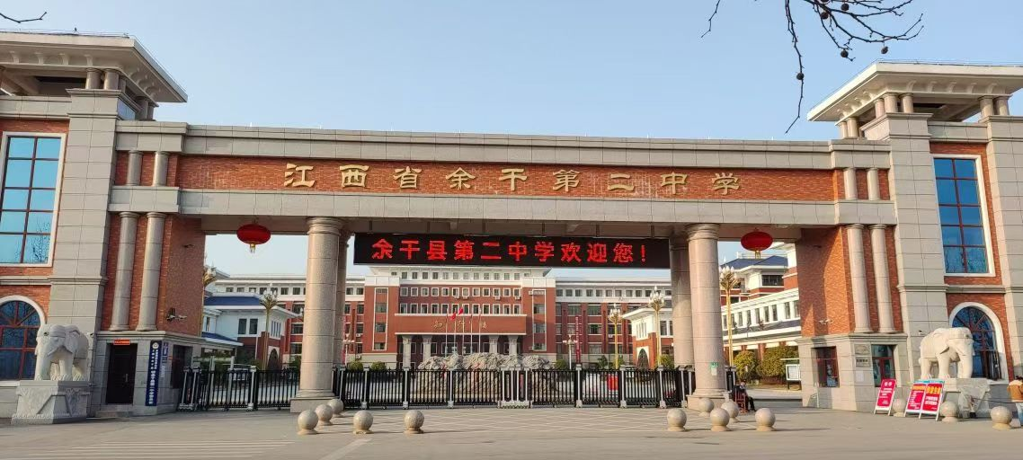
教育是国之大计，党之大计。为响应国家政策，政府落实人文教育。这是一所离我们村不到三公里的一所初高中，旁边有一所幼儿园，不远处还有图书馆，博物馆。

三.娱乐设施
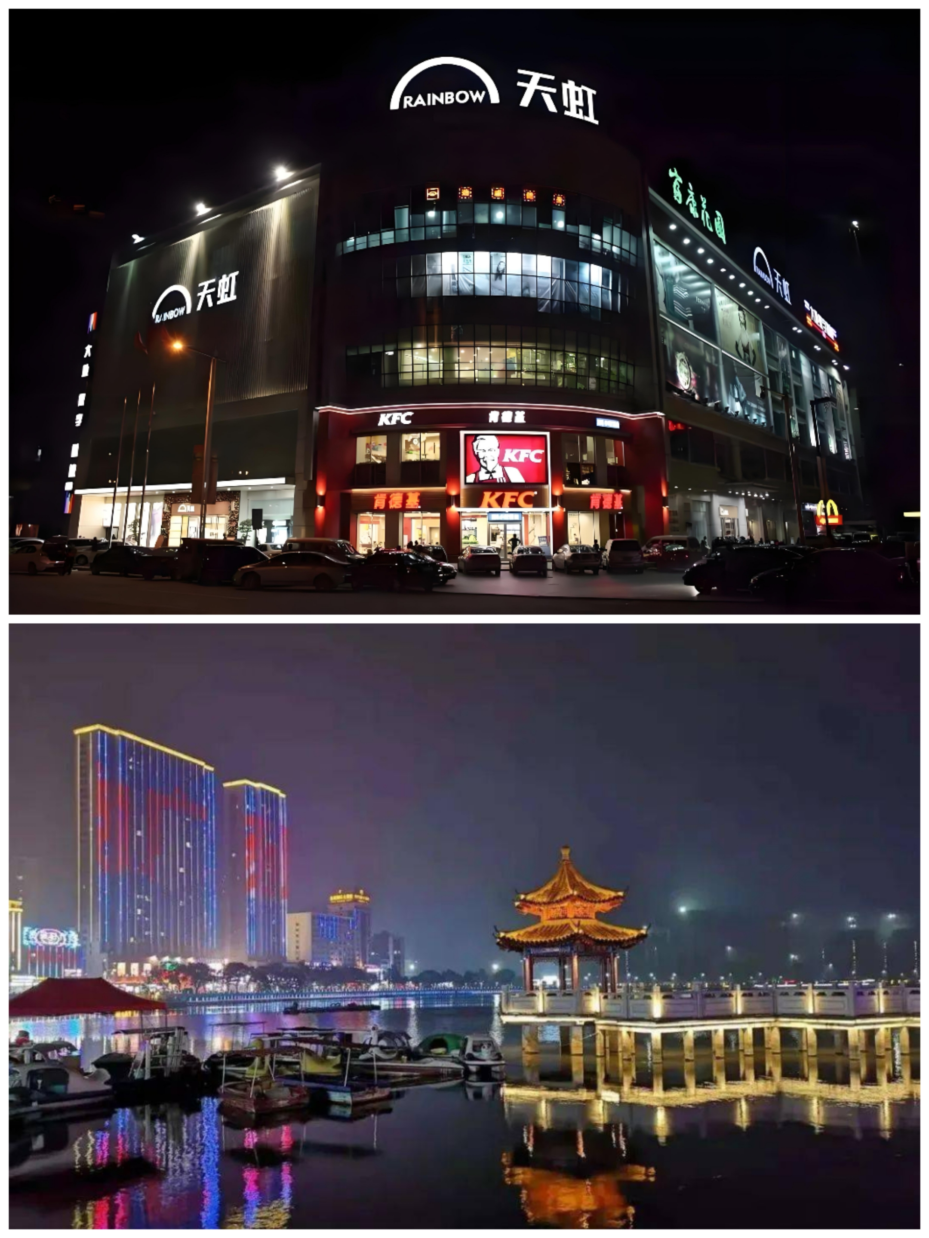
出现商超及景点。

四．人文关怀
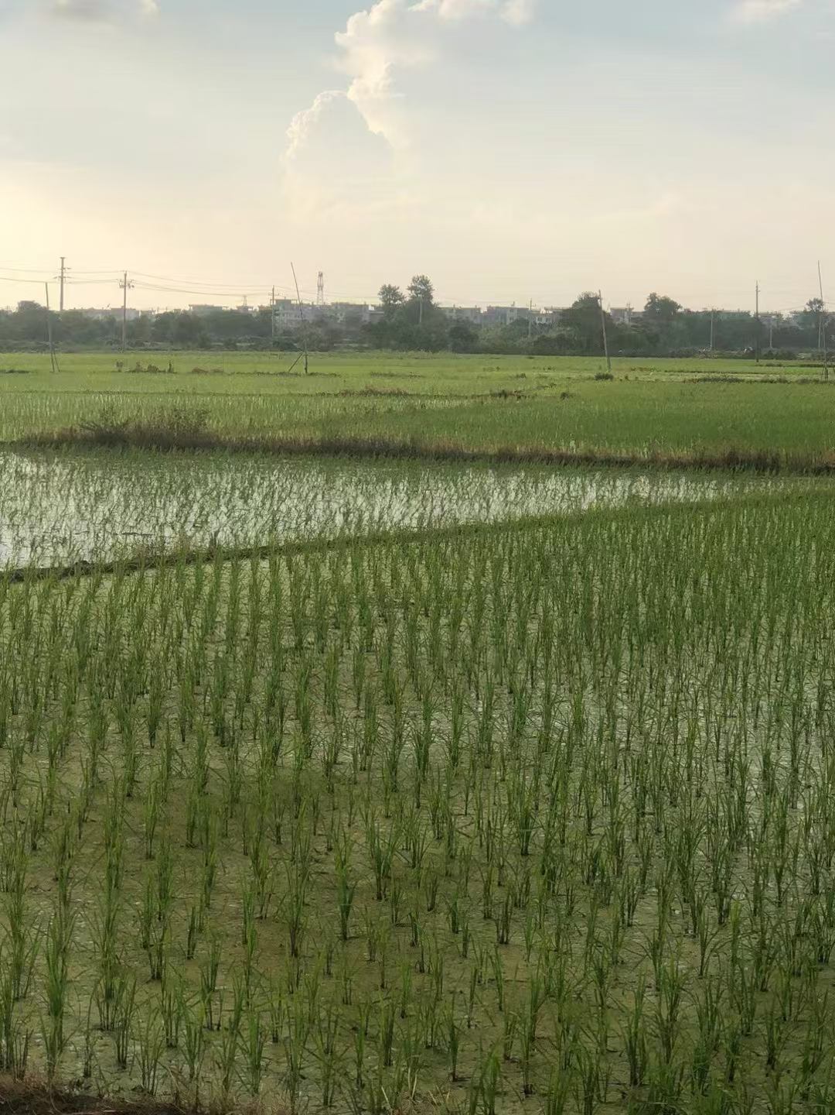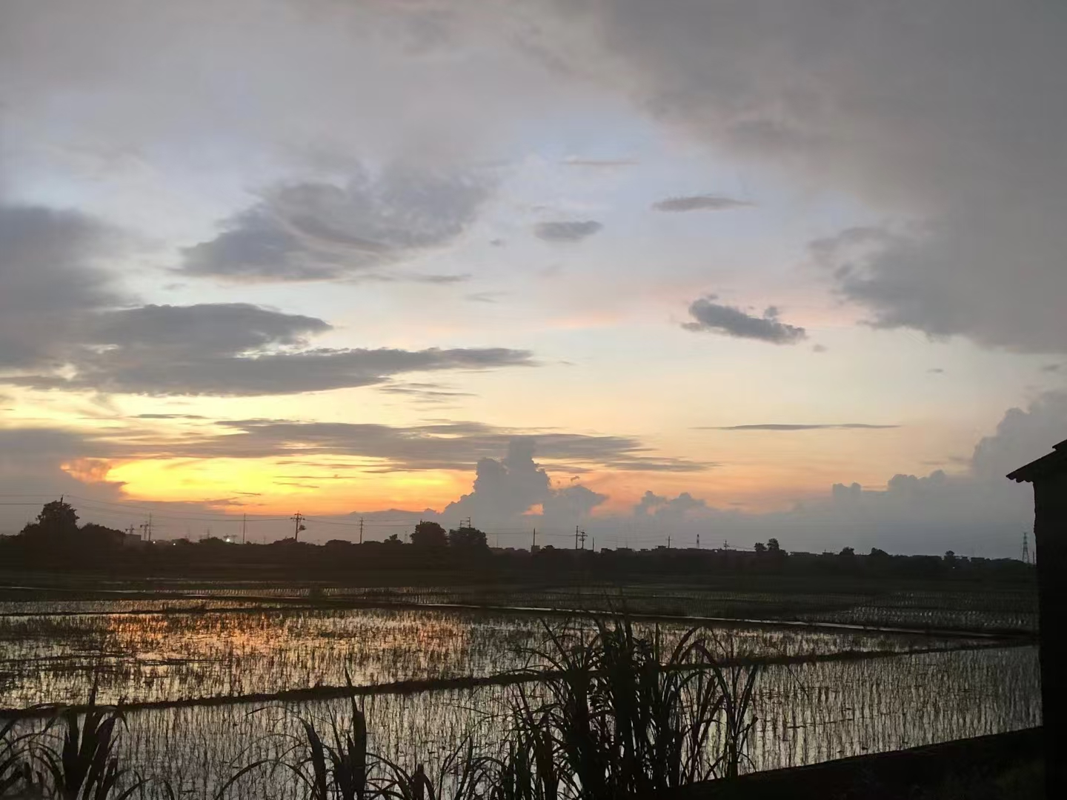
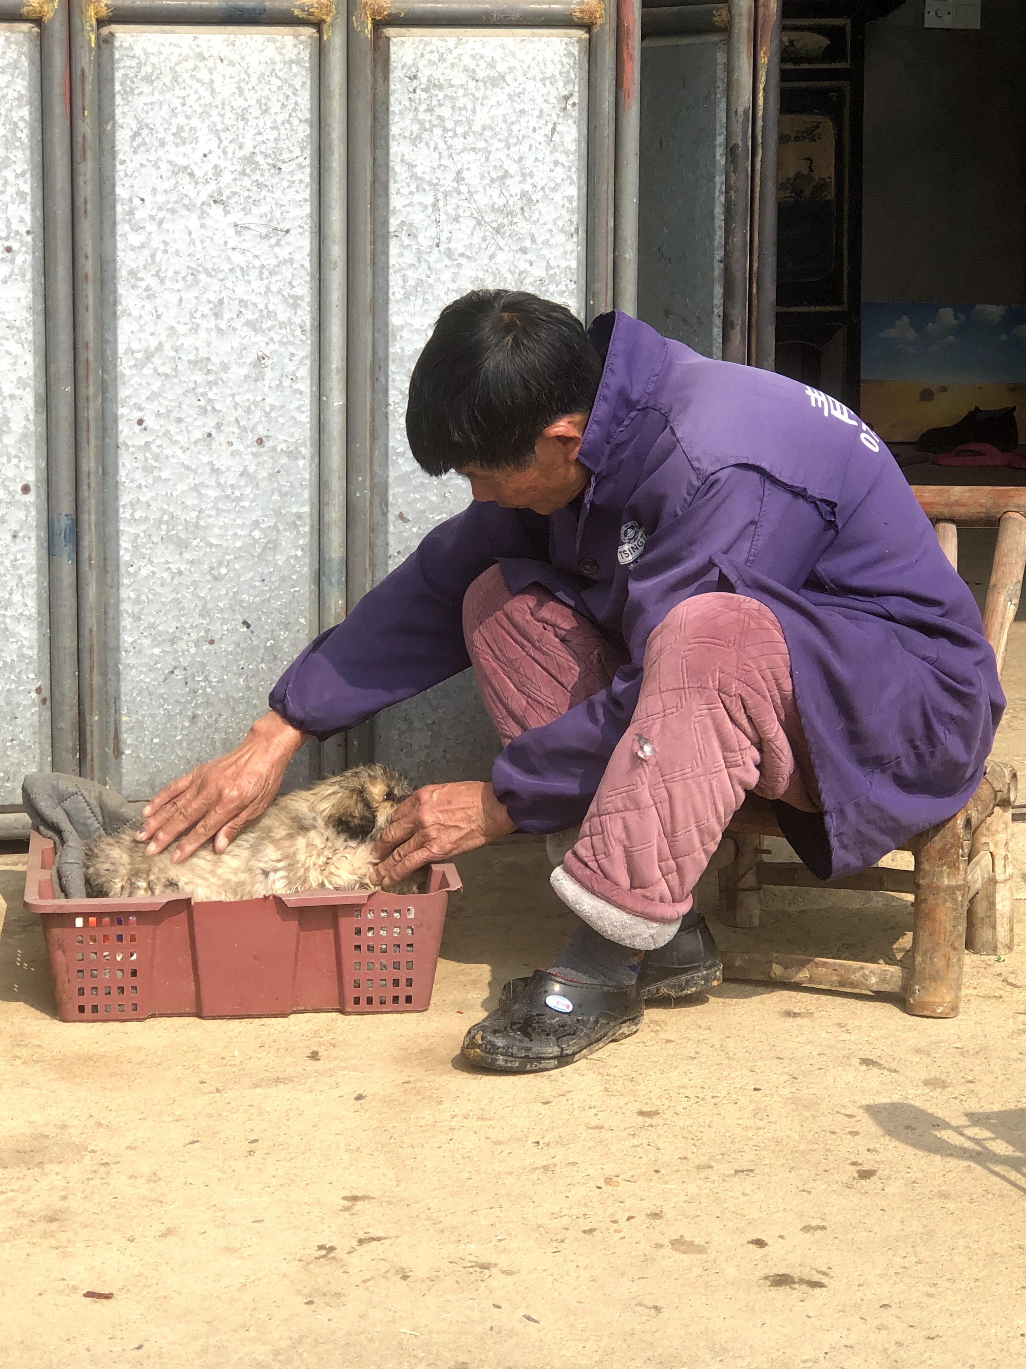
以前种地是生活来源，早出晚归是常态，现在爷爷可以在午后的闲暇逗弄小狗了。

